Учреждение образования «Белорусский государственный технологический университет»

Факультет информационных технологий

Лабораторная работа №6

**NPM. Sendmail.**

Выполнил

студент 3 курса 6 группы

Хлыстов Глеб Георгиевич

Минск 2022

**Задание 01**

1. С помощью **npm** получите информацию о пакете **sendmail**.

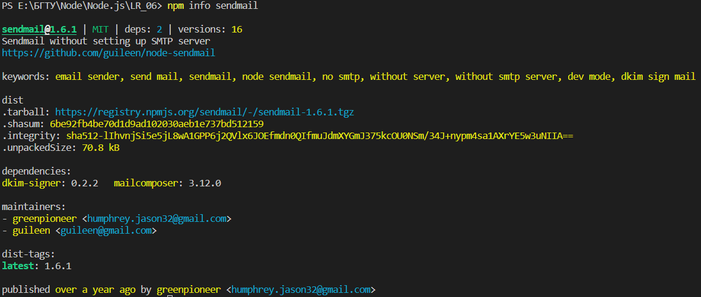

1. С помощью **npm** скачайте пакет **sendmail** в локальный директорий.

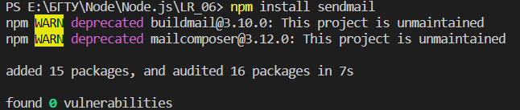

1. С помощью **npm** убедитесь, что пакет установлен.

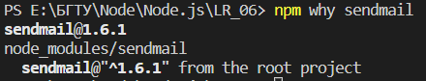

**Задание 04**

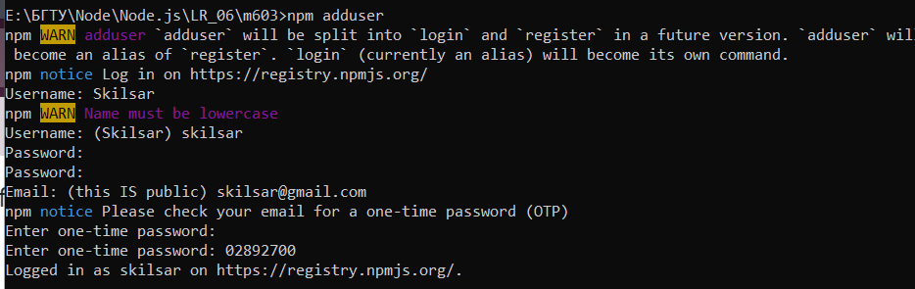

1. Опубликуйте пакет **m0603**, содержаний соответствующий модуль.



1. Зайдите на сайт <http://npmjs.com> и убедитесь, что пакет опубликован.

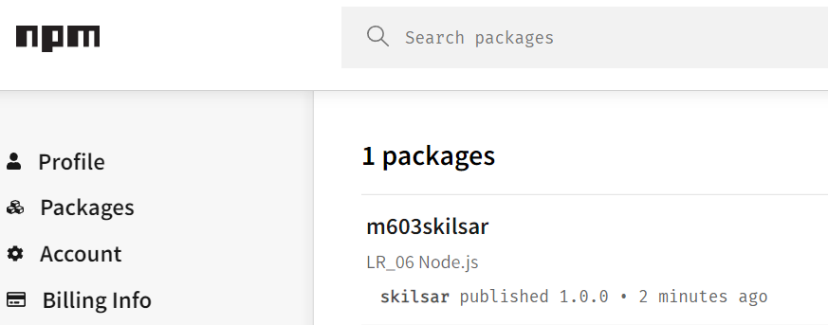

1. Скачайте пакет в локальный репозиторий и разработайте приложение **06-04** демонстрирующее применение, скаченного модуля.

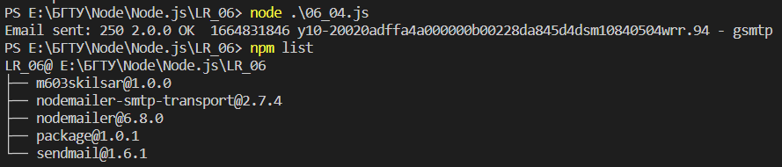

1. Удалите пакет **m0603** из локального репозитория.
2. Установите пакет **m0603**  в глобальный репозиторий и проверьте работоспособность приложения **06-04.**

